- 이산 수학 -

총괄과제

지도교수 : 김수현
수강번호 : 22200614
이 름 : 김신욱
제출일자 : 2022-12-24

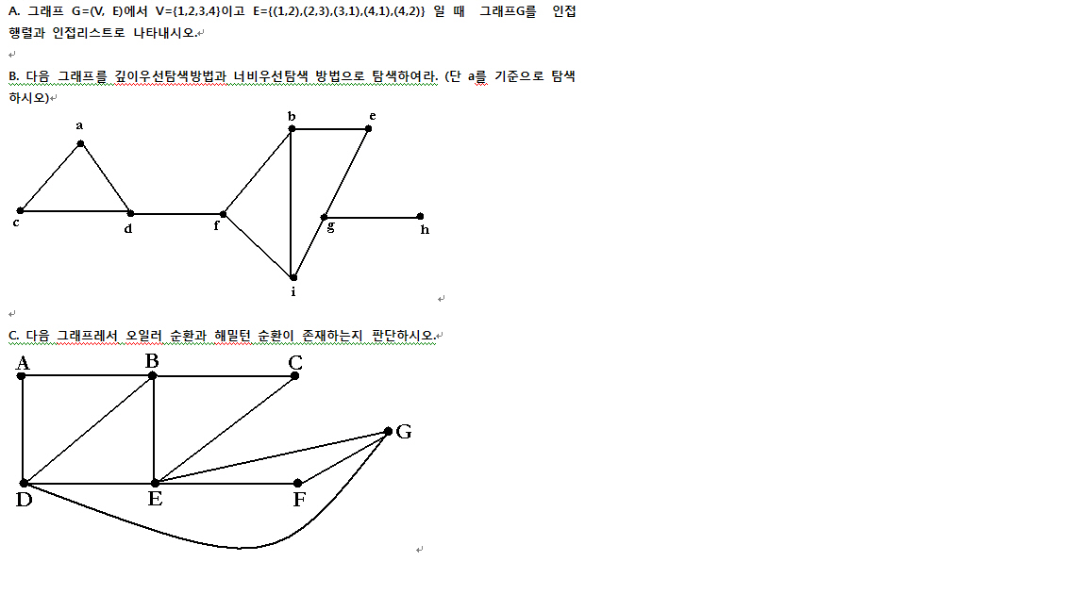

A.

1) 인접행렬 : 그래프의 각 정점의 순성쌍을 행렬식으로 표현하였다.
2) 인접리스트 : 그래프의 각 정점의 해드를 배치한후 인접하는 정점을 리스트로 표현하였다.
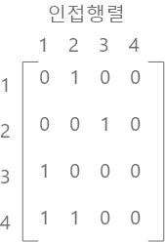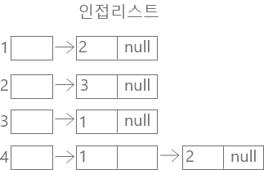

B.

1) 깊이우선탐색(DFS)

시작정점을 기준으로 인접하는 정점중 탐색하지않은 정점을 탐색하는것을 반복하여 모든정점을 탐색하는 방법

(1) 정점 a에서 인접하면서 탐색하지 않은 c와 d중 c로 탐색 a-c
(2) 정점 c에서 인접하면서 탐색하지 않은 d로 탐색 a-c-d
(3) 정점 d에서 인접하면서 탐색하지 않은 f로 탐색 a-c-d-f
(4) 정점 f에서 인접하면서 탐색하지 않은 b와 i중 b로 탐색 a-c-d-f-b
(5) 정점 b에서 인접하면서 탐색 하지 않은 e와 i중 e로 탐색 a-c-d-f-b-e
(6) 정점 e에서 인접하면서 탐색하지 않은 g로 탐색 a-c-d-f-b-e-g
(7) 정점 g에서 인접하면서 탐색하지 않은 i와 h중 i로 탐색 a-c-d-f-b-e-g-i
(8) 정점 i에서 인접하면서 탐색하지 않은 정점이 없으므로 g로 back
(9) 정점 g에서 인접하면서 탐색하지 않은 h로 탐색 a-c-d-f-b-e-g-i-h

(10) 정점 h에서 인접하면서 탐색하지 않은 정점이 없으므로 g 백트래킹
(11) 정점 g에서 인접하면서 탐색하지 않은 정점이 없므로 e로 백트래킹
(12) 정점 e에서 인접하면서 탐색하지 않은 정점이 없므로 b로 백트래킹
(13) 정점 b에서 인접하면서 탐색하지 않은 정점이 없므로 f로 백트래킹
(14) 정점 f에서 인접하면서 탐색하지 않은 정점이 없므로 d로 백트래킹
(15) 정점 d에서 인접하면서 탐색하지 않은 정점이 없므로 c로 백트래킹
(16) 정점 c에서 인접하면서 탐색하지 않은 정점이 없므로 a로 백트래킹
(17) 정점 원래의 a로 되돌아 왔으므로 탐색종료

2) 너비 우선 탐색(BFS)

시작정점을 기준으로 인접한 정점을 탐색하는 것을 반복하여 모든 정점을 탐색

(1) 정점 a와 인접하면서 탐색하지 않은 c와 d중 c를 탐색한다. a-c
(2) 정점 a와 인접하면서 탐색하지 않은 d를 탐색한다. a-c-d
(3) 정점 a와 인접하면서 탐색하지 않은 정점은 없으므로 d와 인접한 정점 f를 탐색한다. a->c->d->f
(4) 정점 f와 인접하면서 탐색하지 않은 b와 i중를 탐색한다. a-c-d-f-b
(5) 정정 f와 인접하면서 탐색하지 않은 i를 탐색한다. a-c-d-f-b-i
(6) 정점 f와 인접하면서 탐색하지 정점은 없으므로 e와 i중 e를 탐색한다. a-c-d-f-b-i-e
(7) 먼저 탐색한 정점 i중 인접하면서 탐색하지 않은 정점 g를 탐색한다. a-c-d-f-b-i-e-g
(8) 정점 g와 인접하면서 탐색하지 않은 h를 탐색한다. a-c-d-f-b-i-e-g-h
(9) 정점 h와 인접하면서 탐색하지 않은 정점은 없으므로 탐색을 종료한다.

C.

오일러의 순환 정점 V에서 시작해서 간선을 한번만 지나 정점 V로 돌아오는 경로가 존재하지않는다.

정점의 차수가 홀수인 정점의 개수가 2이므로 오일러의 경로는 존재하지만
오일러의 순환에 있어서 모든정점의 차수가 짝수임을 만족하지는 못한다.

그러므로 오일러의 순환은 존재하지 않는다. 하지만 E나 G를 기점으로 오일러의 경로는 존재한다.

해밀턴의 순환 정점 V에서 시작해서 점을 한번씩만지나 정점V로 돌아오는 경로가 존재한다.

해밀턴의 순환 : E->F->G->D->A->B->C->E 존재한다.
해밀턴의 경로 : E->F->G->D->A->B->C

